Heras Drehflügeltor/ Zugangskontrolle Proteus 2
Heras

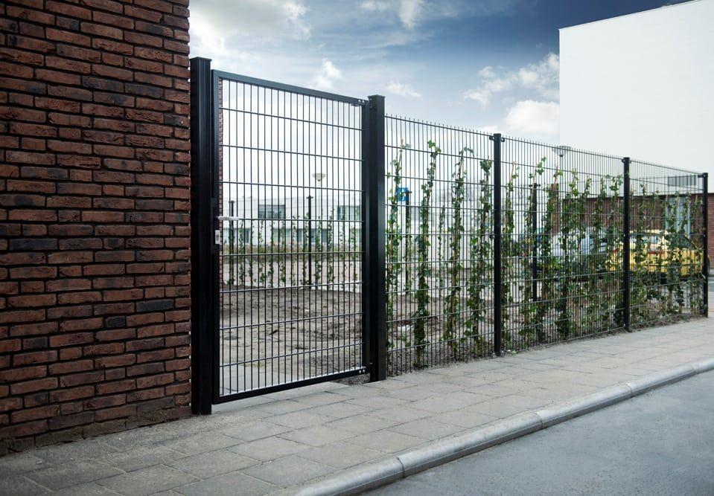Eigenschaften
Farbton
anthrazit, dunkelgrün, nach Hersteller-Farbkarte, schwarz
Oberfläche
pulverbeschichtet, verzinkt
Öffnungsart
Drehflügeltore
Werkstoff
Stahl
Höhe (mm)
800,00 - 2.000,00
Werkstoff Profil, Rahmen
Stahl
Windlastklasse Tor
2
Anzahl Flügel
1,00 - 2,00
Farbtonbezeichnung Hersteller
RAL 6005 (Moosgrün), RAL 6009 (Tannengrün), RAL 7016 (Anthrazitgrau), RAL 9005 (Tiefschwarz), andere Farben sind auf Anfrage erhältlich
Empfohlendes Zubehör
Zackenleiste als oberer Abschluss

